Interface de usuário <Cadastro de serviço>

Leiaute sugerido

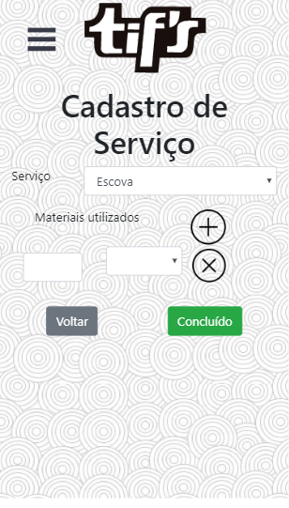

Relacionamentos com outras interfaces
Esta interface ficará disponível ao atendente para quando necessário ele poder cadastrar o serviço realizado no sistema, esta funcionalidade pode ser acessada através de um menu Principal > Cadastro de serviço.

Campos
Número | Nome | Descrição | Valores válidos | Formato | Tipo | Restrições
 | Serviço | Serviços disponíveis no sistema | Escova;  Corte;  Coloração;  Selagem;  Mechas; | String | Lista
 | Materiais Utilizados | Quantidade do material utilizado | A-Z / a-z | String | Caixa de texto
 | Materiais utilizados | Unidade de medida do material utilizado | ML;  L;  MG;  G | String | Lista

Comandos
Número | Nome | Ação | Restrições
 | Concluído | Cadastra o serviço especificado no banco de dados.
 | Voltar | Volta a tela anterior de cadastro
 | “+” | Adiciona outra linha para cadastro de um outro produto no mesmo serviço
 | “x” | Exclui a linha de produto no serviço | Ter ao menos um material no cadastro de serviço

